**Memorial de Cálculos**

1. **Dimensionamento Circuitos Terminais**

Para realizar o dimensionamento dos circuitos terminais utilizou-se 3 critérios para determinar qual bitola seria empregada para cada circuito.

Primeiramente o critério da seção mínima encontrado na norma NBR 5410:

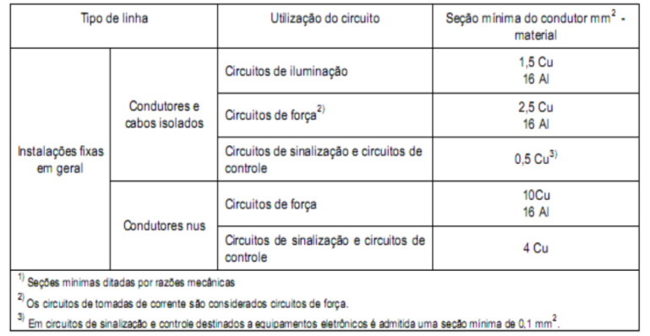

Posteriormente foi verificado o critério da capacidade de condução de corrente, utilizando o seguinte equacionamento:

$$Ip= \frac{S [VA]}{V}$$

Deve-se encontrar uma capacidade de condução de corrente dos condutores pela norma $( I_{C})$ maior que a corrente corrigida pelos fatores técnicos de agrupamento, temperatura ou resistência do solo, que representa:

$$I_{C}> \frac{I_{p}}{FCA*FCT*FCR}$$

Finalmente é utilizado o critério de queda de tensão, verificando nos trechos de cada circuito que percorrem a maior distância e/ou com maior carga, se atendem ao erro menor que 4% na entrega de potencial. Montando uma tabela de somatória de erro guiados pela equação:

$$∆e\%= \frac{{∆V}_{unit}*I_{p}*l*100\%}{V}$$

1. Circuito 01

* Circuito de tomadas de uso geral, por normatização seção mínima de 2,5mm²
$I_{p}=13,39A \overset{⇒}{} I_{C}> \frac{13,39}{0,65*1*1}=20,6A$

$I_{C}=24A , corresponde a ∅=2,5mm²$

* Para confirmar o uso da bitola de 2,5mm², realiza-se o método de queda de tensão com

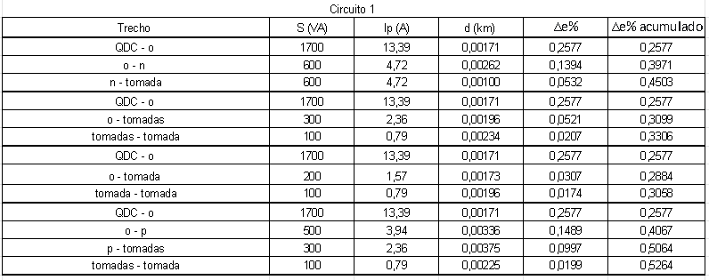

Percebe-se que a variação de tensão não ultrapassou 4%, logo para este circuito será utilizado seção do condutor igual a 2,5mm².

1. Circuito 02

* Circuito de iluminação, por normatização seção mínima de 1,5mm²
$I_{p}=7,09A \overset{⇒}{} I_{C}> \frac{7,09}{0,65*1*1}=10,9A$

$I_{C}=17,5A , corresponde a ∅=1,5mm²$

* Para confirmar o uso da bitola de 1,5mm², realiza-se o método de queda de tensão com

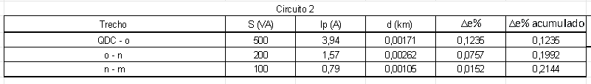

Percebe-se que a variação de tensão não ultrapassou 4%, logo para este circuito será utilizado seção do condutor igual a 1,5mm².

1. Circuito 03

* Circuito de tomadas de uso geral, por normatização seção mínima de 2,5mm²
$I_{p}=14,17A \overset{⇒}{} I_{C}> \frac{14,17}{0,7*1*1}=20,25A$

$I_{C}=24A , corresponde a ∅=2,5mm²$

* Para confirmar o uso da bitola de 2,5mm², realiza-se o método de queda de tensão com

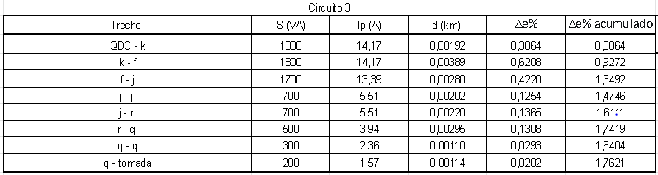

Percebe-se que a variação de tensão não ultrapassou 4%, logo para este circuito será utilizado seção do condutor igual a 2,5mm².

1. Circuito 04

* Circuito de iluminação, por normatização seção mínima de 1,5mm²
$I_{p}=8,66A \overset{⇒}{} I_{C}> \frac{8,66}{0,7*1*1}=12,37A$

$I_{C}=17,5A , corresponde a ∅=1,5mm²$

* Para confirmar o uso da bitola de 1,5mm², realiza-se o método de queda de tensão com

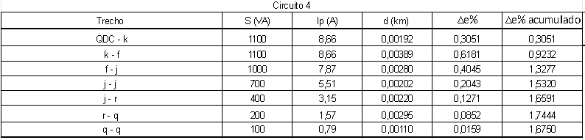

Percebe-se que a variação de tensão não ultrapassou 4%, logo para este circuito será utilizado seção do condutor igual a 1,5mm².

1. Circuito 05

* Circuito de tomadas de uso geral, por normatização seção mínima de 2,5mm²
$I_{p}=14,96A \overset{⇒}{} I_{C}> \frac{14,96}{0,7*1*1}=21,37A$

$I_{C}=24A , corresponde a ∅=2,5mm²$

* Para confirmar o uso da bitola de 2,5mm², realiza-se o método de queda de tensão com

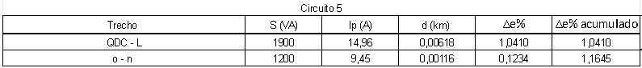

Percebe-se que a variação de tensão não ultrapassou 4%, logo para este circuito será utilizado seção do condutor igual a 2,5mm².

1. Circuito 06

* Circuito de tomadas de uso geral, por normatização seção mínima de 2,5mm²
$I_{p}=13,39A \overset{⇒}{} I_{C}> \frac{13,39}{0,8*1*1}=16,73A$

$I_{C}=17,5A , corresponde a ∅=1,5mm²$

* Para confirmar o uso da bitola de 2,5mm², realiza-se o método de queda de tensão com

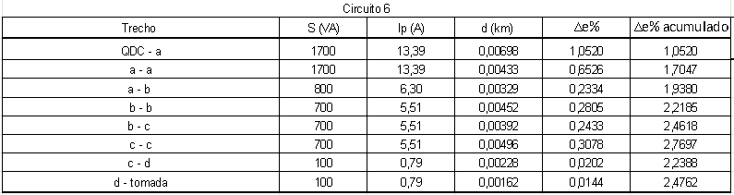

Percebe-se que a variação de tensão não ultrapassou 4%, logo para este circuito será utilizado seção do condutor igual a 2,5mm².

1. Circuito 07

* Circuito de iluminação, por normatização seção mínima de 1,5mm²
$I_{p}=9,45A \overset{⇒}{} I_{C}> \frac{9,45}{0,65*1*1}=14,54A$

$I_{C}=17,5A , corresponde a ∅=1,5mm²$

* Para confirmar o uso da bitola de 1,5mm², realiza-se o método de queda de tensão com

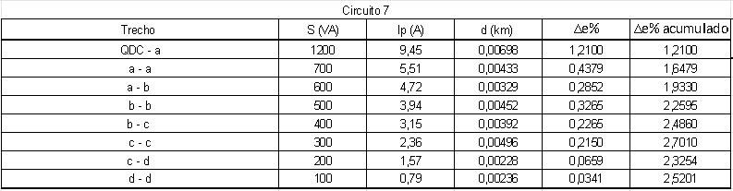

Percebe-se que a variação de tensão não ultrapassou 4%, logo para este circuito será utilizado seção do condutor igual a 1,5mm².

1. Circuito 08

* Circuito de tomadas de uso geral, por normatização seção mínima de 2,5mm²
$I_{p}=13,39A \overset{⇒}{} I_{C}> \frac{13,39}{0,65*1*1}=20,59A$

$I_{C}=24A , corresponde a ∅=2,5mm²$

* Para confirmar o uso da bitola de 2,5mm², realiza-se o método de queda de tensão com

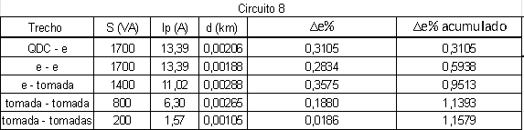

Percebe-se que a variação de tensão não ultrapassou 4%, logo para este circuito será utilizado seção do condutor igual a 2,5mm².

1. Circuito 09

* Circuito de tomadas de força, por normatização seção mínima de 2,5mm²
$I_{p}=7,16A \overset{⇒}{} I_{C}> \frac{7,16}{0,65*1*1}=11,02A$

$I_{C}=17,5A , corresponde a ∅=1,5mm²$

* Para confirmar o uso da bitola de 2,5mm², realiza-se o método de queda de tensão com

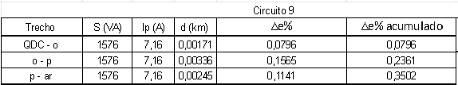

Percebe-se que a variação de tensão não ultrapassou 4%, logo para este circuito será utilizado seção do condutor igual a 2,5mm².

1. Circuito 10

* Circuito de tomadas de força, por normatização seção mínima de 2,5mm²
$I_{p}=7,16A \overset{⇒}{} I_{C}> \frac{7,16}{0,65*1*1}=11,02A$

$I_{C}=17,5A , corresponde a ∅=1,5mm²$

* Para confirmar o uso da bitola de 2,5mm², realiza-se o método de queda de tensão com

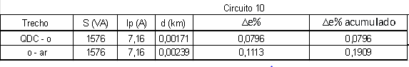

Percebe-se que a variação de tensão não ultrapassou 4%, logo para este circuito será utilizado seção do condutor igual a 2,5mm².

1. Circuito 11

* Circuito de tomadas de força, por normatização seção mínima de 2,5mm²
$I_{p}=35,45A \overset{⇒}{} I_{C}> \frac{35,45}{1*1*1}=35,45A$

$I_{C}=41A , corresponde a ∅=6mm²$

* Para confirmar o uso da bitola de 6mm², realiza-se o método de queda de tensão com

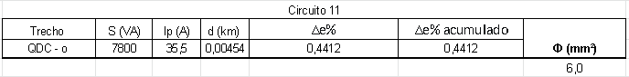

Percebe-se que a variação de tensão não ultrapassou 4%, logo para este circuito será utilizado seção do condutor igual a 6mm².

1. Circuito 12

* Circuito de tomadas de força, por normatização seção mínima de 2,5mm²
$I_{p}=37,27A \overset{⇒}{} I_{C}> \frac{37,27}{1*1*1}=37,27A$

$I_{C}=41A , corresponde a ∅=6mm²$

* Para confirmar o uso da bitola de 6mm², realiza-se o método de queda de tensão com

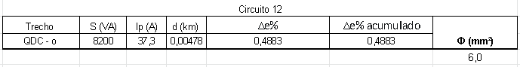

Percebe-se que a variação de tensão não ultrapassou 4%, logo para este circuito será utilizado seção do condutor igual a 6mm².

1. Circuito 13

* Circuito de tomadas de força, por normatização seção mínima de 2,5mm²
$I_{p}=35,45A \overset{⇒}{} I_{C}> \frac{35,45}{1*1*1}=35,45A$

$I_{C}=41A , corresponde a ∅=6mm²$

* Para confirmar o uso da bitola de 6mm², realiza-se o método de queda de tensão com

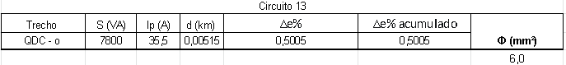

Percebe-se que a variação de tensão não ultrapassou 4%, logo para este circuito será utilizado seção do condutor igual a 6mm².

1. Circuito 14

* Circuito de tomadas de força, por normatização seção mínima de 2,5mm²
$I_{p}=12,8A \overset{⇒}{} I_{C}> \frac{12,8}{0,7*1*1}=18,28A$

$I_{C}=24A , corresponde a ∅=2,5mm²$

* Para confirmar o uso da bitola de 2,5mm², realiza-se o método de queda de tensão com

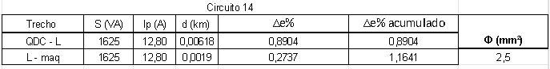

Percebe-se que a variação de tensão não ultrapassou 4%, logo para este circuito será utilizado seção do condutor igual a 2,5mm².

1. Circuito 15

* Circuito de tomadas de força, por normatização seção mínima de 2,5mm²
$I_{p}=12,8A \overset{⇒}{} I_{C}> \frac{12,8}{0,65*1*1}=19,69A$

$I_{C}=24A , corresponde a ∅=2,5mm²$

* Para confirmar o uso da bitola de 2,5mm², realiza-se o método de queda de tensão com

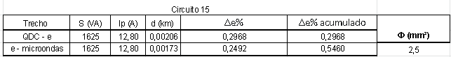

Percebe-se que a variação de tensão não ultrapassou 4%, logo para este circuito será utilizado seção do condutor igual a 2,5mm².

1. Circuito 16

* Circuito de tomadas de força, por normatização seção mínima de 2,5mm²
$I_{p}=13,78A \overset{⇒}{} I_{C}> \frac{13,78}{0,65*1*1}=21,20A$

$I_{C}=24A , corresponde a ∅=2,5mm²$

* Para confirmar o uso da bitola de 2,5mm², realiza-se o método de queda de tensão com

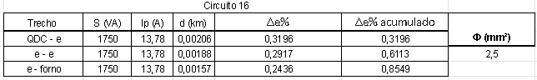

Percebe-se que a variação de tensão não ultrapassou 4%, logo para este circuito será utilizado seção do condutor igual a 2,5mm².

1. **Dimensionamento de DTM para Circuitos Terminais**

Neste momento para que haja perfeita coordenação entre o dispositivo de proteção e os condutores, as seguintes condições devem ser satisfeitas:

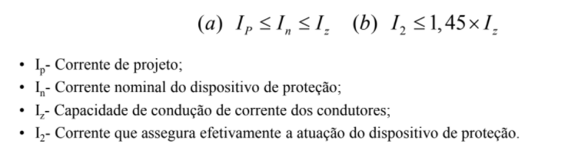

Onde:

$$I_{Z}=I_{C}*FCA*FCT*FCR$$

1. Circuito 01

$I_{p}=13,39A \overset{⇒}{} I_{Z}=15,6A$

Para satisfazer a equação e utilizando o DTM com valor comercializável utilizou-se:

$$I_{n}=16A , DTM com curva B$$

1. Circuito 02

$I_{p}=7,9A \overset{⇒}{} I_{Z}=11,38$

Para satisfazer a equação e utilizando o DTM com valor comercializável utilizou-se:

$$I_{n}=10A , DTM com curva B$$

1. Circuito 03

$I_{p}=14,17A \overset{⇒}{} I_{Z}=16,8A$

Para satisfazer a equação e utilizando o DTM com valor comercializável utilizou-se:

$$I_{n}=16A , DTM com curva B$$

1. Circuito 04

$I_{p}=8,66A \overset{⇒}{} I_{Z}=12,25A$

Para satisfazer a equação e utilizando o DTM com valor comercializável utilizou-se:

$$I_{n}=10A , DTM com curva B$$

1. Circuito 05

$I_{p}=14,96A \overset{⇒}{} I_{Z}=16,8A$

Para satisfazer a equação e utilizando o DTM com valor comercializável utilizou-se:

$$I_{n}=16A , DTM com curva B$$

1. Circuito 06

$I_{p}=13,39A \overset{⇒}{} I_{Z}=19,2A$

Para satisfazer a equação e utilizando o DTM com valor comercializável utilizou-se:

$$I_{n}=16A , DTM com curva B$$

1. Circuito 07

$I_{p}=9,45A \overset{⇒}{} I_{Z}=11,38A$

Para satisfazer a equação e utilizando o DTM com valor comercializável utilizou-se:

$$I_{n}=10A , DTM com curva B$$

1. Circuito 08

$I_{p}=13,39A \overset{⇒}{} I_{Z}=15,6A$

Para satisfazer a equação e utilizando o DTM com valor comercializável utilizou-se:

$$I_{n}=16A , DTM com curva B$$

1. Circuito 09

$I_{p}=7,16A \overset{⇒}{} I_{Z}=15,6A$

Para satisfazer a equação e utilizando o DTM com valor comercializável utilizou-se:

$$I_{n}=16A , DTM com curva C$$

1. Circuito 10

$I_{p}=7,16A \overset{⇒}{} I_{Z}=15,6A$

Para satisfazer a equação e utilizando o DTM com valor comercializável utilizou-se:

$$I_{n}=16A , DTM com curva C$$

1. Circuito 11

$I_{p}=35,45A \overset{⇒}{} I_{Z}=41A$

Para satisfazer a equação e utilizando o DTM com valor comercializável utilizou-se:

$$I_{n}=40A , DTM com curva B$$

1. Circuito 12

$I_{p}=37,27A \overset{⇒}{} I_{Z}=41A$

Para satisfazer a equação e utilizando o DTM com valor comercializável utilizou-se:

$$I_{n}=40A , DTM com curva C$$

1. Circuito 13

$I_{p}=35,45A \overset{⇒}{} I_{Z}=41A$

Para satisfazer a equação e utilizando o DTM com valor comercializável utilizou-se:

$$I_{n}=40A , DTM com curva B$$

1. Circuito 14

$I_{p}=12,8A \overset{⇒}{} I_{Z}=16,8A$

Para satisfazer a equação e utilizando o DTM com valor comercializável utilizou-se:

$$I_{n}=16A , DTM com curva B$$

1. Circuito 15

$I_{p}=12,8A \overset{⇒}{} I_{Z}=15,6A$

Para satisfazer a equação e utilizando o DTM com valor comercializável utilizou-se:

$$I_{n}=16A , DTM com curva B$$

1. Circuito 16

$I_{p}=13,78A \overset{⇒}{} I_{Z}=15,6A$

Para satisfazer a equação e utilizando o DTM com valor comercializável utilizou-se:

$$I_{n}=16A , DTM com curva B$$

1. **Padrão de Entrada**

**Padrão de Entrada**

Padrão de entrada será instalado no muro da residência, para verificar a classe de atendimento e dimensionar o circuito alimentador foi realizado seguintes cálculos:

$$Carga instalada= \sum{Cargas}$$

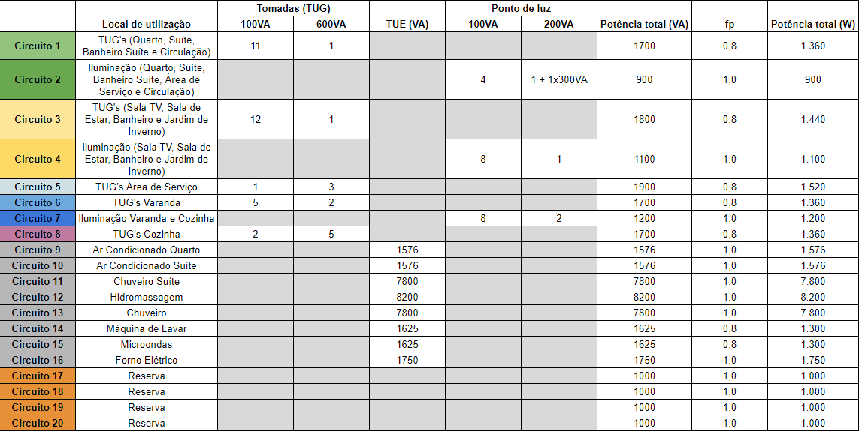

Como o número de tomadas é maior que o mínimo exigido pela norma iremos considerar o valor da tabela em função da área construída. Na planta em questão temos S =247m², logo:

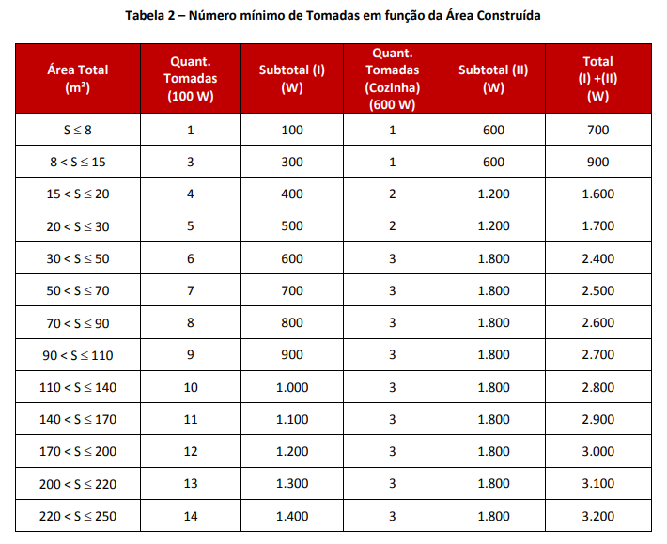

Adotou-se 3200W como potência ativa das tomadas de uso geral.

Carga instalada:

* Iluminação: 3200W
* Tomadas: 3200W
* Chuveiro tipo ducha: 7800W/220V
* Ar condicionado quarto e suíte com 1576W
* Microondas: 1300W/127V/ fp=0,8 atrasado
* Forno Elétrico: 1750 W/ 127V
* Máquina de lavar roupa: 1300 W/127 V/ fp=0,8 atrasado
* Hidromassagem: 8200 W/ 220 V

$$Carga instalada= \sum{Cargas}=41702W$$

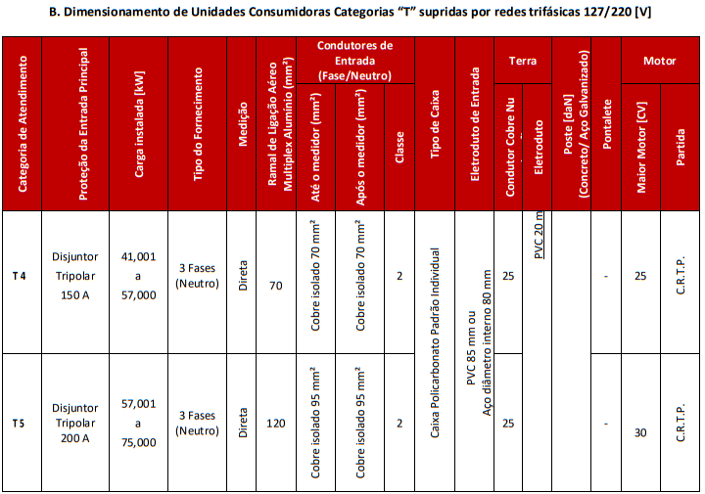

Com isso, o padrão de entrada para a categoria de atendimento T4 com medição direta a 4 fios em muro, como na Figura a seguir.

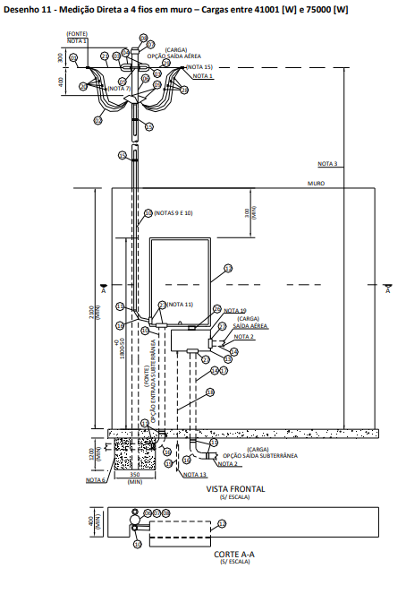

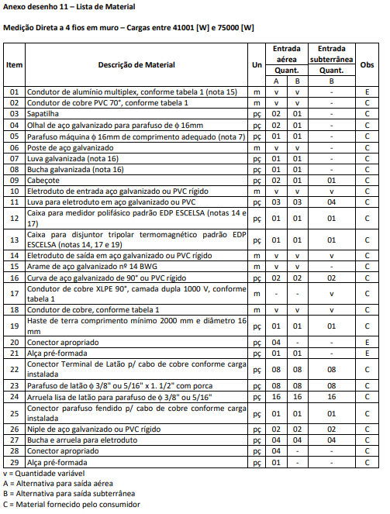

1. **Dimensionamento QDC**

Somando as potências de cada tipo de carga:

* TUG
$$\sum{TUG}=1700+1800+1900+1700=8800 VA$$

* Iluminação
$$\sum{Iluminação}=900+1100+1200=3200 VA$$

* Reserva
$$\sum{Reserva}=4x1000=4000 VA$$

* TUE

$$\sum{TUE}=2x1576+2x7800+8200+2x1625+1750=31952 VA$$

Para cada tipo de circuito foi definido um fator de demanda, que representa o número de circuitos que estão sendo utilizados de forma simultânea.

TUG, Iluminação e Reserva: 0,4

TUE: 0,57

Somando todas as potências com os devidos fatores de demanda:

$$\sum{Total}=\left(8800+3200+4000\right)*0,4+31952*0,57$$

$$\sum{Total}=6400+18212,64$$

$$\sum{Total}=24612,64 VA$$

Dividindo pela tensão entre fases (220V):

$$Ie=\frac{24612,64}{220}111,88 A$$

Com isso, será utilizado um disjuntor termomagnético tripolar de 125A em conjunto com um interruptor diferencial residual de alta sensibilidade (IΔn = 30mA) na entrada do QDC.

**Dimensionamento dos eletrodutos**

Para padronizar o diâmetro do eletroduto corrugado para toda a instalação e ainda atender as especificações técnicas, utilizou-se um eletroduto de 25mm² para toda a instalação com exceção do trecho entre as luminárias da cozinha (e-e) onde será utilizado 32mm².

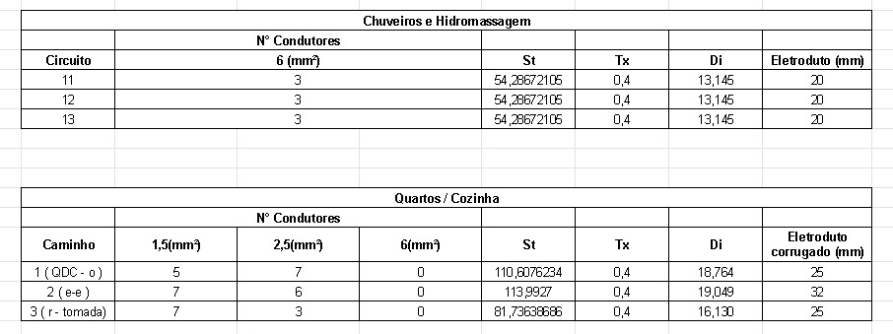

Na entrada

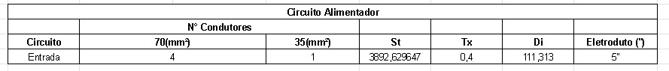

**Dimensionamento de cabos e disjuntores dos circuitos terminais**

